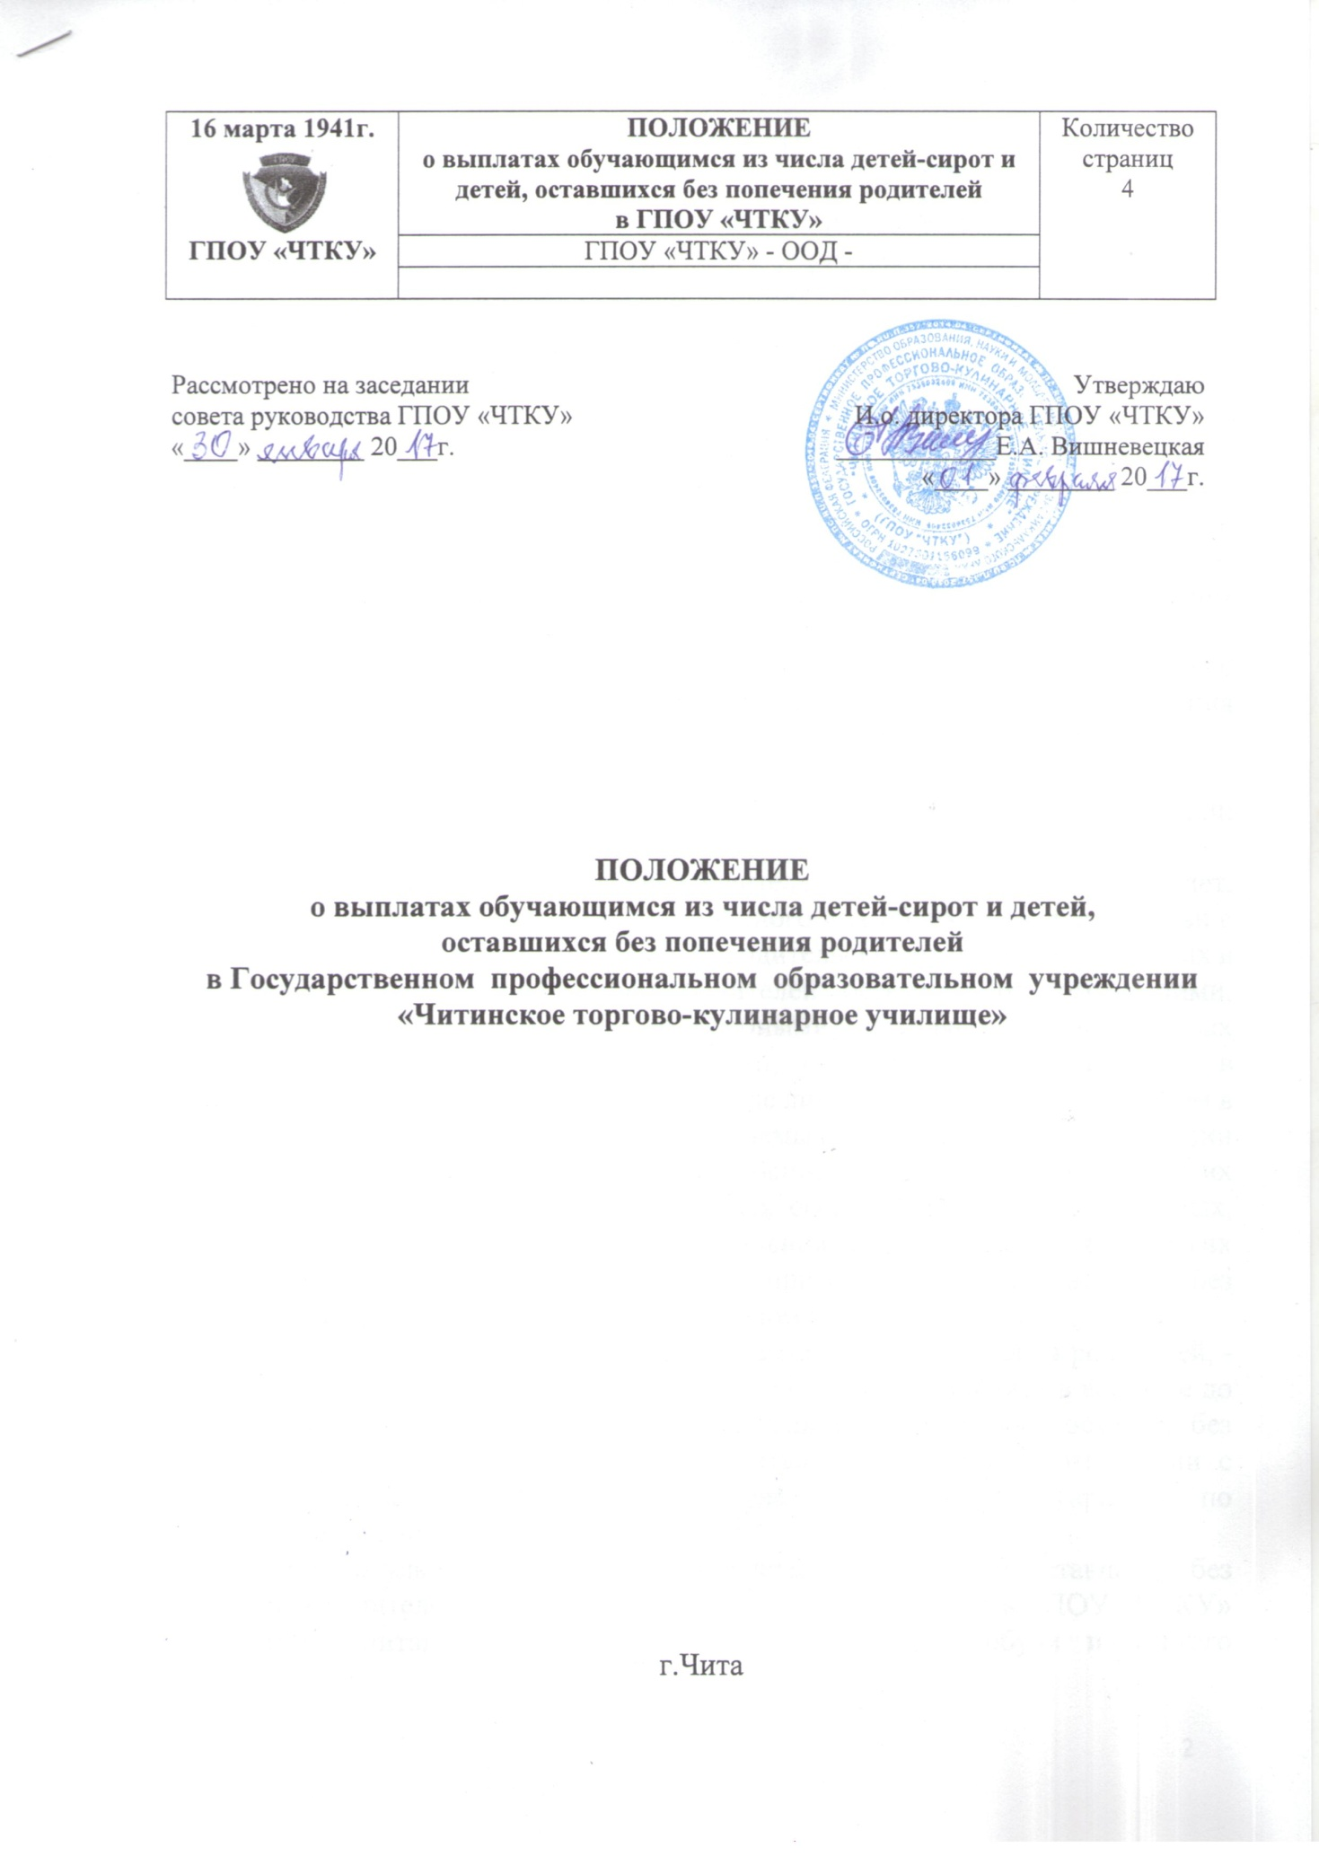

ПОЛОЖЕНИЕ
о выплатах обучающимся из числа детей-сирот и детей,
оставшихся без попечения родителей
в Государственном профессиональном образовательном учреждении
«Читинское торгово-кулинарное училище»

1. Общие положения
1.1. Настоящее Положение разработано в соответствии с Федеральным законом от 21.12.1996 г. № 159-ФЗ «О дополнительных гарантиях по социальной поддержке детей-сирот и детей, оставшихся без попечения родителей», Законом Забайкальского края от 18 декабря 2009 года № 315-33K (ред. от 27.07.2014 № 1025-ЗЗК) «О детях-сиротах и детях, оставшихся без попечения родителей», Уставом Государственного профессионального образовательного учреждения «Читинское торгово-кулинарное училище» (далее - ГПОУ «ЧТКУ»).
1.2. Настоящее Положение определяет порядок и условия предоставления мер социальной поддержки детям - сиротам и детям, оставшимся без попечения родителей, обучающимся в ГПОУ «ЧТКУ».
1.3. Понятия, используемые в настоящем Положении:
дети-сироты - лица в возрасте до 18 лет, у которых умерли оба или единственный родитель;
дети, оставшиеся без попечения родителей - лица в возрасте до 18 лет, которые остались без попечения единственного или обоих родителей в связи с отсутствием родителей или лишением их родительских прав, ограничением их в родительских правах, признанием родителей безвестно отсутствующими, недееспособными (ограниченно дееспособными), находящимися в лечебных учреждениях, объявлением их умершими, отбыванием ими наказания в учреждениях, исполняющих наказание в виде лишения свободы, нахождением в местах содержания под стражей подозреваемых и обвиняемых в совершении преступлений; уклонением родителей от воспитания детей или от защиты их прав и интересов, отказом родителей взять своих детей из воспитательных, лечебных учреждений, учреждений социальной защиты населения и других аналогичных учреждений, и в иных случаях признания ребенка оставшимся без попечения родителей в установленном законом порядке;
лица из числа детей-сирот и детей, оставшихся без попечения родителей, - лица в возрасте от 18 до 23 лет, у которых, когда они находились в возрасте до 18 лет, умерли оба или единственный родитель, а также которые остались без попечения единственного или обоих родителей и имеют в соответствии с федеральным законодательством право на дополнительные гарантии по социальной поддержке;
полное государственное обеспечение детей-сирот и детей, оставшихся без попечения родителей, предоставленные им за время обучения в ГПОУ «ЧТКУ» бесплатного питания, бесплатного комплекта одежды, обуви и мягкого инвентаря, бесплатного медицинского обслуживания или возмещение их полной стоимости;
дополнительные гарантии по социальной поддержке: законодательно закрепленные дополнительные меры по социальной защите прав детей-сирот и детей, оставшихся без попечения родителей, а также лиц из числа детей- сирот и детей, оставшихся без попечения родителей, при получении ими профессионального образования по очной форме обучения.
1.4. Меры социальной поддержки детям-сиротам и детям, оставшимся без попечения родителей, лицам из числа детей-сирот и детей, оставшихся без попечения родителей, предоставляются с момента постановки на полное государственное обеспечение и под попечительство.

2. Осуществление мер социальной поддержки.

Размеры и сроки денежных выплат
- Обучающимся из числа детей-сирот ежемесячно выдается денежная компенсация стоимости питания в день, не компенсированным четырехразовым питанием, исходя из норматива стоимости питания студента, составляет: 100 рублей в день.
- Обучающимся из числа детей-сирот ежемесячно выплачивается денежная компенсация стоимости одежды, обуви и мягкого инвентаря, согласно нормативу составляет: 1125 рублей в мес.; (13500 р. на год).
2.3. Обучающимся из числа детей-сирот ежемесячно выплачивается стипендия, составляет - 784р. 80к.
2.4. Обучающимся из числа детей-сирот выплачивается ежегодное пособие на приобретение учебной литературы и письменных принадлежностей в размере 2350р. 40к.
2.5. Обучающимся из числа детей-сирот ежемесячно выплачивается компенсация на проезд в размере 645 руб., согласно нормативу.
2.6. Выпускникам из числа детей-сирот выплачивается единовременное пособие при выпуске в размере 32000р. согласно нормативу.
2.7. Денежная компенсация выпускникам предоставляется путем перечисления средств на лицевой счет выпускника. Перечисление денежной компенсации производится не ранее даты издания приказа директора ГПОУ «ЧТКУ» об отчислении в связи с выпуском, приказа директора ГПОУ «ЧТКУ» об отчислении студента в связи с освоением соответствующей образовательной программы в полном объеме и прохождении итоговой (государственной) аттестации или присвоении уровня квалификации и выдачей свидетельства о нем, либо справки установленного образца об обучении в Учреждении.
При предоставлении обучающимся детям-сиротам и детям, оставшимся без попечения родителей, лицам из числа детей-сирот и детей, оставшихся без попечения родителей, академического отпуска по медицинским показаниям за ними сохраняется на весь период полное государственное обеспечение, им выплачивается стипендия.
2.8. Заработная плата, начисленная детям-сиротам и детям, оставшимся без попечения родителей, лицам из числа детей-сирот и детей, оставшихся без попечения родителей в период производственного обучения и производственной практики, выплачивается организацией, предприятием, обеспечивающими производственное обучение, производственную практику, в размере 100%.
2.9. Детям-сиротам и детям, оставшимся без попечения родителей, лицам из числа детей-сирот и детей, оставшихся без попечения родителей, предоставляется бесплатное медицинское обслуживание и оперативное лечение в любом государственном и муниципальном лечебно- профилактическом учреждении, в том числе проведение диспансеризации, оздоровления, регулярных медицинских осмотров, предоставляются бесплатные путевки в санаторно-курортные учреждения при наличии медицинских показаний.
3. Заключительные положения
3.1. ГПОУ «ЧТКУ» несет ответственность за целевое расходование денежных средств, выделенных на предоставление мер социальной поддержки детей-сирот и детей, оставшихся без попечения родителей, лицам из числа детей-сирот и детей, оставшихся без попечения родителей, и других форм материальной поддержки.

